Оглавление

Задание 1. Кластеризация социальной сети. 3

Рис. 1. Связный граф из 15 пронумерованных вершин с визуально различимыми кластерами. 3

Рис. 2. Граф, разбитый k-means на 3 кластера. 4

Рис. 3. Разбиение k-means на 4 кластера 5

Рис.4 5

Рис. 5 6

Рис.6 Граф, программно восстановленный по лапласиану с пронумерованными мной вершинами 6

Задание 2. Google RagePunk 8

Рис. 7 Граф для задания 2 8

Рис. 8 Настоящий граф 10

Приложение 1 12

Приложение 2 12

# Задание 1. Кластеризация социальной сети.

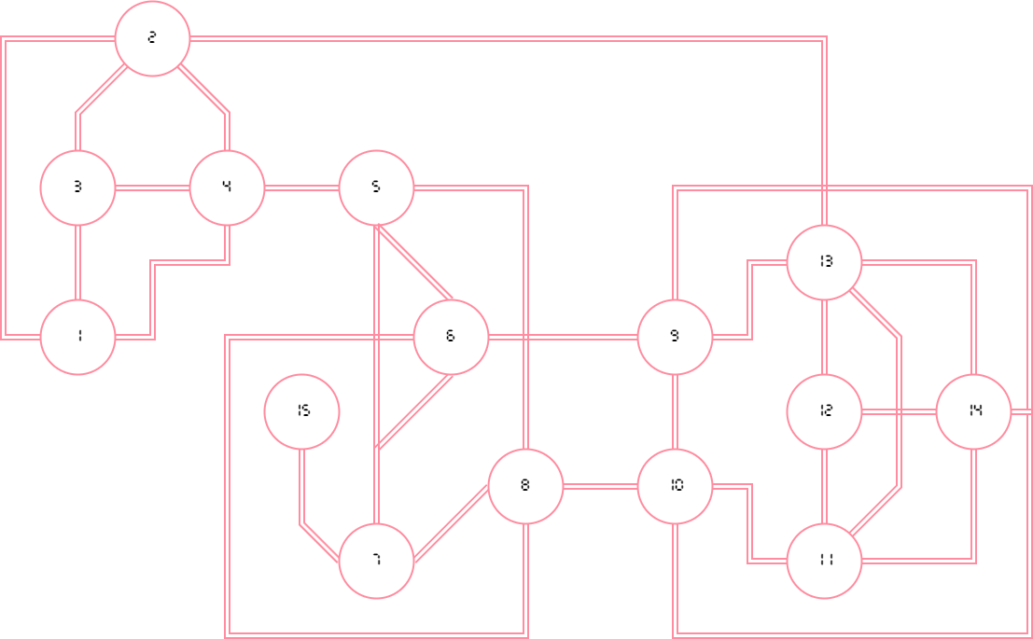Был придуман связный граф из 15 вершин, всех подписчиков кинул в бан, рассматриваю только друзей. Собственно, вот он:

## Рис. 1. Связный граф из 15 пронумерованных вершин с визуально различимыми кластерами.

Получил следующий лапласиан:

[[3 -1 -1 -1 0 0 0 0 0 0 0 0 0 0 0]

[-1 4 -1 -1 0 0 0 0 0 0 0 0 -1 0 0]

[-1 -1 3 -1 0 0 0 0 0 0 0 0 0 0 0]

[-1 -1 -1 4 -1 0 0 0 0 0 0 0 0 0 0]

[ 0 0 0 -1 4 -1 -1 -1 0 0 0 0 0 0 0]

[ 0 0 0 0 -1 4 -1 -1 -1 0 0 0 0 0 0]

[ 0 0 0 0 -1 -1 4 -1 0 0 0 0 0 0 -1]

[ 0 0 0 0 -1 -1 -1 4 0 -1 0 0 0 0 0]

[ 0 0 0 0 0 -1 0 0 4 -1 0 0 -1 -1 0]

[ 0 0 0 0 0 0 0 -1 -1 4 -1 0 0 -1 0]

[ 0 0 0 0 0 0 0 0 0 -1 4 -1 -1 -1 0]

[ 0 0 0 0 0 0 0 0 0 0 -1 3 -1 -1 0]

[ 0 -1 0 0 0 0 0 0 -1 0 -1 -1 5 -1 0]

[ 0 0 0 0 0 0 0 0 -1 -1 -1 -1 -1 5 0]

[ 0 0 0 0 0 0 -1 0 0 0 0 0 0 0 1]]

Без помощи рук нашёл собственные числа и собственные векторы, тут все не привожу, они некрасивые, но их можно найти, если запустить файл с заданием с GitHub.

Вижу три компоненты кластеризации, выбираю k=3. Взял 3 собственных вектора v1, . . . , vk матрицы Лапласа, соответствующих самым маленьким собственным числам. Составил из них матрицу V.

V=

[[ 1. -0.77 0.51]

[ 1. -0.62 0.27]

[ 1. -0.77 0.51]

[ 1. -0.56 0.47]

[ 1. 0.18 0.34]

[ 1. 0.34 0.13]

[ 1. 0.53 0.46]

[ 1. 0.34 0.12]

[ 1. 0.14 -0.47]

[ 1. 0.16 -0.52]

[ 1. 0.04 -0.74]

[ 1. 0.01 -0.81]

[ 1. -0.08 -0.55]

[ 1. 0.06 -0.69]

[ 1. 1. 1. ]]

Алгоритм кластеризации k-means вернул [0 0 0 0 2 2 2 2 1 1 1 1 1 1 2].

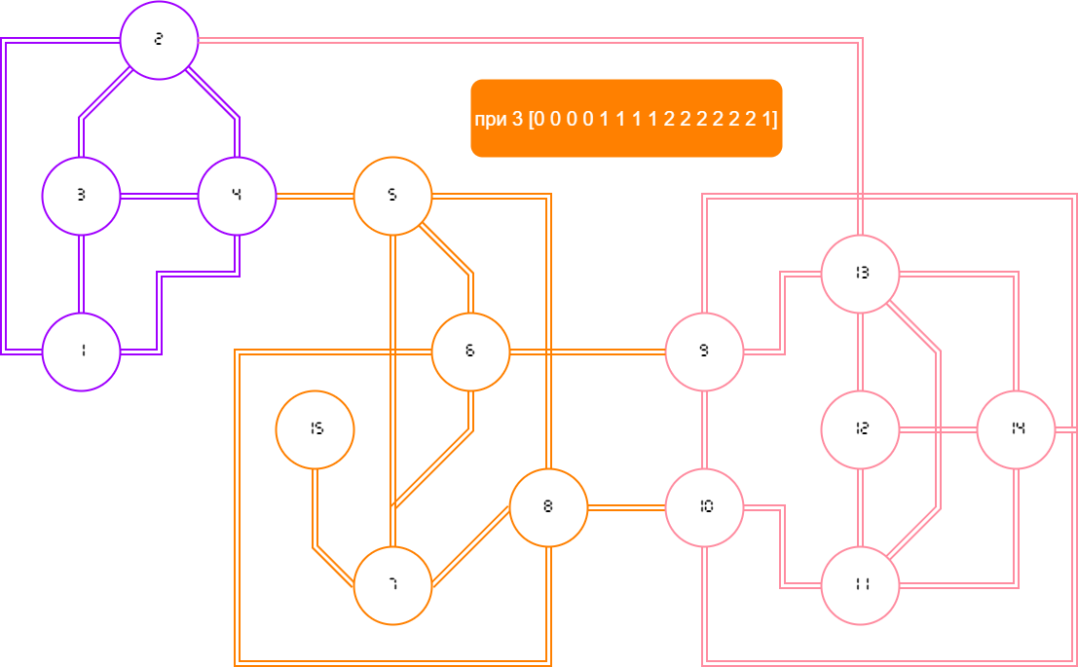Соответственно раскрашу точки:

## Рис. 2. Граф, разбитый k-means на 3 кластера.

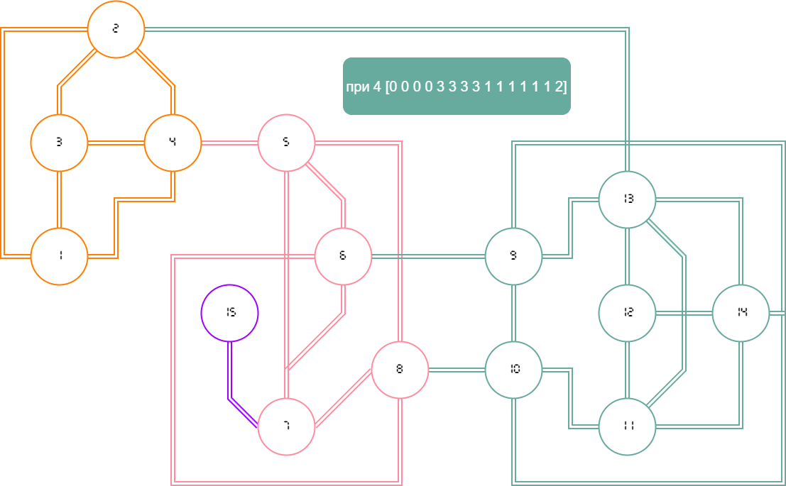Такой результат меня вполне устроил, я как раз ожидал, что кластерам окажутся 1-2-3-4, 5-6-7-8-15, 9-10-11-12-13-14. Теперь 4:



## Рис. 3. Разбиение k-means на 4 кластера

Попробуем на 5, тогда

## Рис.4





Вопрос: а почему 15 и 14 в одном кластере, а 12 изолирована от всех? Возможно, была ошибка где-то в моём коде, но после проверки собственных векторов, обнаружить её не удалось. Кстати, второе собственное число графа $λ=0.47$.

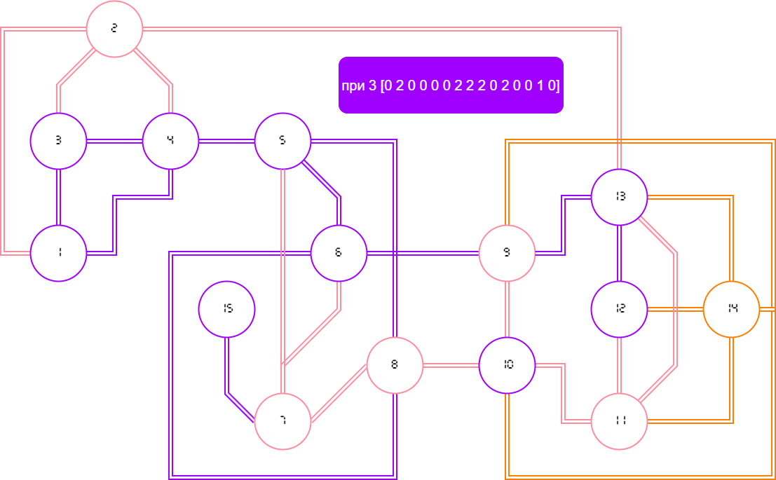Попробую сделать это иерархически:

## Рис. 5

Так можно по лапласиану из

программы восстановить граф:

убеждаюсь, что лапласиан всё это время

был составлен верно.

## Рис.6 Граф, программно восстановленный по лапласиану с пронумерованными мной вершинами

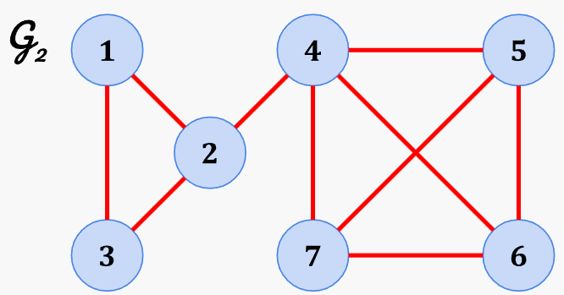Программно и математически такой подход к кластеризации может иметь смысл: собственное число 0 – весь граф по сути, раз у нас одна компонента связности, далее рассмотрим рисунок: ([который я взял по ссылке](http://vbystricky.ru/2021/06/graph_laplacian_clusters_etc.html))

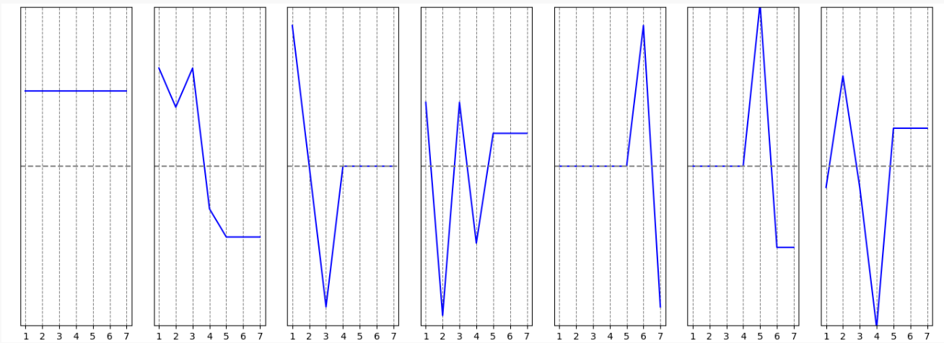

И отложим его собственные векторы в порядке возрастания соб. чисел по оси вершин:

Второй вектор разделяет вершины: положительные координаты этого вектора соответствуют вершинам 1,2,3, а отрицательные вершинам 4,5,6,7. Если продолжать анализ этого вектора, то можно отметить, что абсолютные значения координат для вершин 1 и 3 одинаковые и больше абсолютного значения координаты для вершины 2, аналогично вершина 4 выделяется относительно вершин 5,6,7. Далее надо придумать и доказать теоремку о достаточности n собственных векторов для разбиения на n кластеров, что я оставляю на совести читателя.

Собственно, в моём случае с векторами была похожая ситуация:

[[ 1. -0.77 0.51 0.13 0.83]

[ 1. -0.62 0.27 0.16 0.21]

[ 1. -0.77 0.51 0.13 0.83]

[ 1. -0.56 0.47 -0.07 -0.99]

[ 1. 0.18 0.34 -0.61 -2.91]

[ 1. 0.34 0.13 -0.62 0. ]

[ 1. 0.53 0.46 -0.32 -1.95]

[ 1. 0.34 0.12 -0.62 -0.14]

[ 1. 0.14 -0.47 -0.12 5. ]

[ 1. 0.16 -0.52 -0.12 4.71]

[ 1. 0.04 -0.74 0.26 -0.92]

[ 1. 0.01 -0.81 0.4 -6.24]

[ 1. -0.08 -0.55 0.23 -0.45]

[ 1. 0.06 -0.69 0.17 1.02]

[ 1. 1. 1. 1. 1. ]]

Получается, что мы берём группы точек со значениями, и k-means пытается расположить k секторов так, чтобы от точки до сектора было наименьшее расстояние, вероятно, это объясняет, почему встречалась такая ситуация, что две вершины вокруг одной вершины принадлежали одному графу, а сама вершина другому: см. 5 для фиолетовой группы на рис. 4 – просто она была ближе к другому графу через собственные векторы, а на рисунке выглядело иначе. ИТОГО, разбиение работает, потому что при взятии k собственных векторов для наименьших чисел получается каждый раз всё более мелкое дробление, и действительно, если нужно разбить на одну компоненту, собственный вектор имеет одинаковые координаты во всех «точках», если на два, то у половины будет +, у другой -, и в приложении 1 можно найти граф, разбитый на два кластера k-means, заметно соответствие второму столбцу, и далее, продолжая так действовать, мы разобьём граф на нужное число компонент.

# Задание 2. Google RagePunk

Придумал граф 14 вершин, каждая вершина – альбом, который я слушаю, каждая стрелка – альбом, который могу слушать после этого. Пришлось, кончено, несколько подсократить и оставить только самые прослушиваемые из всех. Вершины пронумеровал слева направо сверху вниз, для ориентира, Черный обелиск оказался под номером 5.

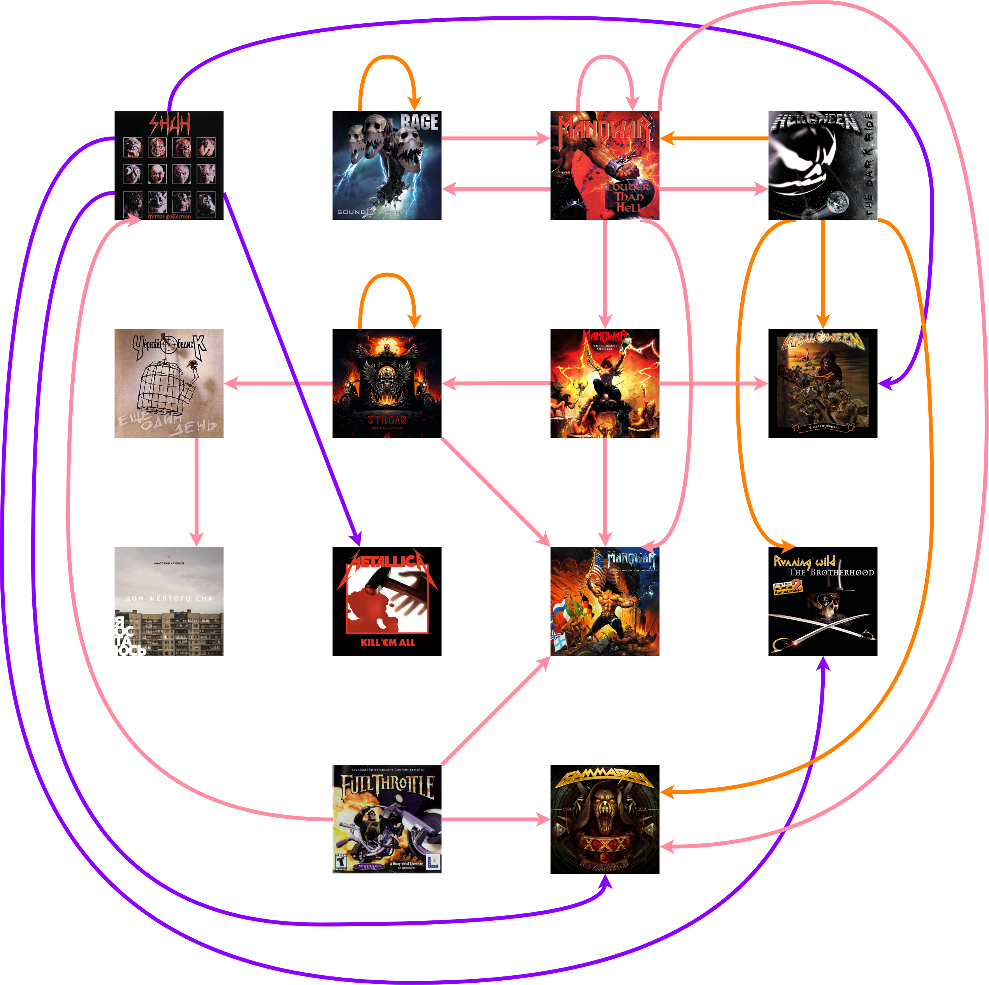

## Рис. 7 Граф для задания 2

Составил матрицу М из $m_{ij}=\frac{стрелки из j в i}{всего из j}$.



M=

[[0. 0. 0. 0. 0. 0. 0. 0. 0. 0. 0. 0. 0.33 0. ]

$$v=\left(\begin{matrix}0 \\ 2,695 \\ \begin{matrix}2,962 \\ 0,733 \\ \begin{matrix}0,326 \\ 0,678 \\ \begin{matrix}0,733 \\ 0,619 \\ \begin{matrix}0,474 \\ 0 \\ \begin{matrix}1,383 \\ 0,267 \\ \begin{matrix}0 \\ 1\end{matrix}\end{matrix}\end{matrix}\end{matrix}\end{matrix}\end{matrix}\end{matrix}\right)$$

[0. 0.5 0.17 0. 0. 0. 0. 0. 0. 0. 0. 0. 0. 0. ]

[0. 0.5 0.17 0.25 0. 0. 0. 0. 0. 0. 0. 0. 0. 0. ]

[0. 0. 0.17 0. 0. 0. 0. 0. 0. 0. 0. 0. 0. 0. ]

[0. 0. 0. 0. 0. 0.33 0. 0. 0. 0. 0. 0. 0. 0. ]

[0. 0. 0. 0. 0. 0.33 0.33 0. 0. 0. 0. 0. 0. 0. ]

[0. 0. 0.17 0. 0. 0. 0. 0. 0. 0. 0. 0. 0. 0. ]

[0.25 0. 0. 0.25 0. 0. 0.33 0. 0. 0. 0. 0. 0. 0. ]

[0. 0. 0. 0. 1. 0. 0. 0. 0. 0. 0. 0. 0. 0. ]

[0.25 0. 0. 0. 0. 0. 0. 0. 0. 0. 0. 0. 0. 0. ]

[0. 0. 0.17 0. 0. 0. 0.33 0.33 0. 0. 0. 0. 0.33 0. ]

[0.25 0. 0. 0.25 0. 0. 0. 0. 0. 0. 0. 0. 0. 0. ]

[0. 0. 0. 0. 0. 0. 0. 0. 0. 0. 0. 0. 0. 0. ]

[0.25 0. 0.17 0.25 0. 0. 0. 0. 0. 0. 0. 0. 0.33 0. ]]

Нашел, что наибольшее собственное число 0.68, а ему соответствует

Далее при помощи алгоритма было найдено, что за 5 итераций всё превращается в [0. 0.01 0.01 0. 0. 0. 0. 0. 0. 0. 0.01 0. 0. 0. ], что связано с тем, что у меня есть вершины, в которые не входят стрелки, и те, в которые входят сразу много, не выходят.

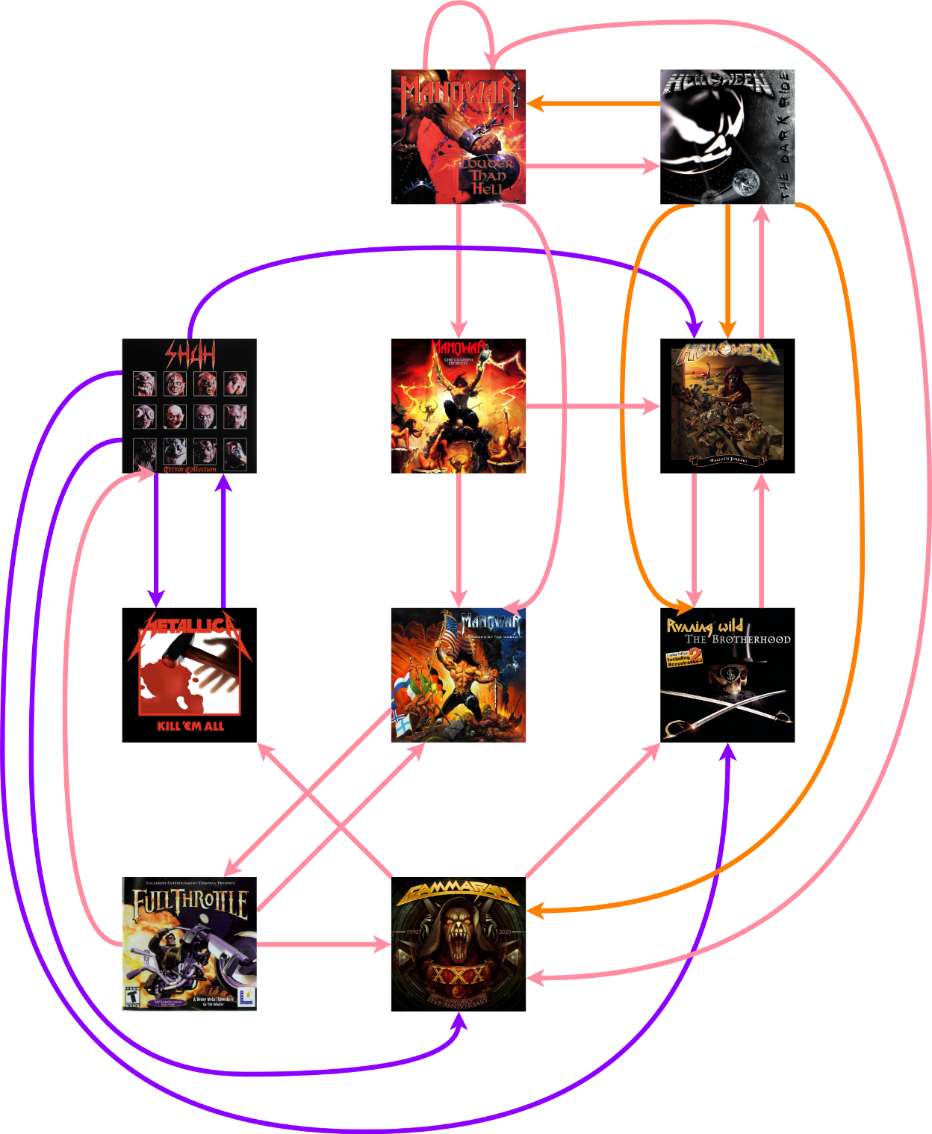Ловко переоценив ценности, я добавил пару рёбер, вышел за ограничение, убрал те альбомы, что считаю самодостаточными. Осталось 10 узлов.



## Рис. 8 Настоящий граф

Пересчитал M, пересчитал векторы, появились комплексные собственные числа и векторы, а наибольшее $λ=1.$ Выглядит доверительно. Нормализую новый собственный вектор: теперь он [0.05 0.16 0.06 0.01 0.3 0.05 0.02 0.24 0.02 0.07]

$$v=\left(\begin{matrix}0,696 \\ 2,226 \\ \begin{matrix}0,804 \\ 0,139 \\ \begin{matrix}4,173 \\ 0,701 \\ \begin{matrix}0,312 \\ 3,345 \\ \begin{matrix}0,312 \\ 1\end{matrix}\end{matrix}\end{matrix}\end{matrix}\end{matrix}\right)$$

Запускаю алгоритм, получаю [0.05 0.16 0.06 0.01 0.3 0.05 0.02 0.24 0.02 0.07].



Исходя из этого:

Собственно, секрет прост: алгоритм переходит по всем ссылкам,

пока не кончится ограничение по итерациям, а раз я установил 1000 итераций,

то сохранится как раз только влияние собственного вектора, соответствующего числу 1. Матрицу М мы так построили, будто c равной вероятностью после просушивания одного альбома переходим к одному из других, то есть это суть матрица Марковского процесса. На всякий случай обращу внимание на то, что по столбцам у неё сумма 1. Получается не что иное, как описание вероятностей. Дальше проще, [чем в лекции](https://youtu.be/uFLah8mAdyc?si=bK8e7OUQOjgWvDfb&t=3908), трудно объяснить.



# Приложение 1

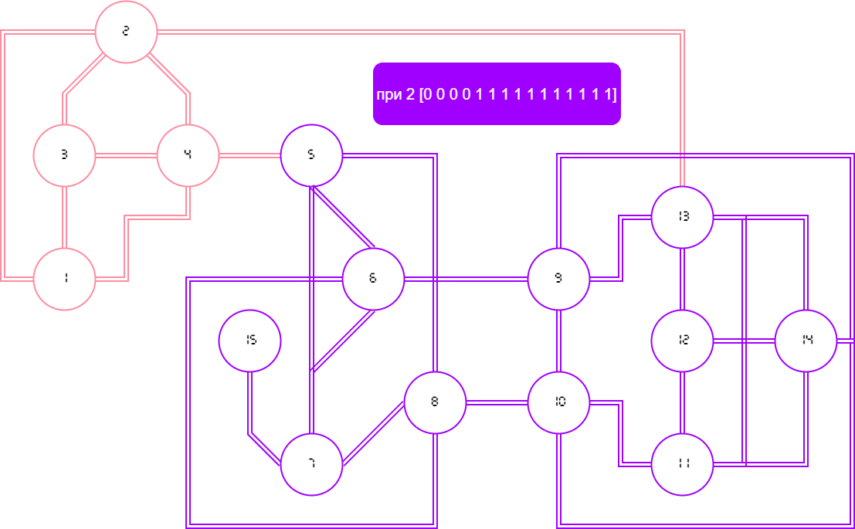

# Приложение 2

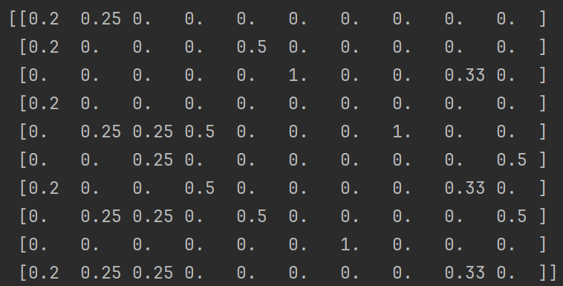М=

[[0.2 0.2 0. 0.2 0. 0. 0.2 0. 0. 0.2 ]

[0.25 0. 0. 0. 0.25 0. 0. 0.25 0. 0.25]

[0. 0. 0. 0. 0.25 0.25 0. 0.25 0. 0.25]

[0. 0. 0. 0. 0.5 0. 0.5 0. 0. 0. ]

[0. 0.5 0. 0. 0. 0. 0. 0.5 0. 0. ]

[0. 0. 1. 0. 0. 0. 0. 0. 0. 0. ]

[0. 0. 0. 0. 0. 0. 0. 0. 1. 0. ]

[0. 0. 0. 0. 1. 0. 0. 0. 0. 0. ]

[0. 0. 0.33 0. 0. 0. 0.33 0. 0. 0.33]

[0. 0. 0. 0. 0. 0.5 0. 0.5 0. 0. ]]



Спасибо за внимание